计算机科学与技术教研室

**课程设计说明书**

（2016-2017学年 第2学期）

|  |  |  |  |  |  |  |  |  |  |  |
| --- | --- | --- | --- | --- | --- | --- | --- | --- | --- | --- |
| 课程名称 | | | | 计算机专业初级课程设计 | | | | | | |
| 设计题目 | | | | 学生宿舍信息管理系统 | | | | | | |
| 学号 | | | | 201540405230 | | 姓名 | | | 崔斐然 | |
| 小组成员 | | | | 崔斐然、于娅蕾、梁帆、苏浩 | | | | | | |
| 起止时间： 2017年 6月 12 日 至 2017 年 6 月 23 日 | | | | | | | | | | |
| 课程设计  评 语 | 在该课程设计中，该生按时到机房进行课程设计，表现良好，参与了该课程设计的整个过程，实现了以下功能：添加功能，查询显示功能，编辑修改功能，删除功能，保存功能，读取功能。其课程设计说明书填写正确，有条有理，代码正确，有一定的独立编程能力并且对课本知识掌握较为熟练，能按照设计要求完成指定的功能并通过文件进行保存和读取，圆满的完成了此次的课程设计，方案合理，答辩过程顺利，作品演示较熟练，对程序的掌握程度也较为熟练。 | | | | | | | | | |
| 平时成绩 | | |  | | 报告成绩 |  | | 演示与答辩成绩 | |  |
| 成绩总评 | |  | | | | 指导教师  （签字） |  | | | |

**注：成绩均用百分制**。**总成绩=平时成绩*20%+报告成绩*40%+演示与答辩成绩*40%**

设计题目：学生宿舍信息管理系统

1. **课程设计目的**

(1)使学生进一步理解和掌握所学的各种基本抽象数据类型的逻辑结构、存储结构和操作实现算法，以及它们在程序中的使用方法。

(2)使学生掌握软件开发过程的问题定义、分析、设计、编码、测试、调试等基本方法和

基本技能。

(3)使学生掌握查询计算机资料以及有关参考资料，并提高学生程序设计的基本能力。

(4)使学生能用系统的观点和软件开发一般规范进行软件开发，培养软件工作者所应具备

的科学的工作方法和作风。

（5）熟练掌握文件其建立过程和常用操作；

（6）通过温习旧的知识，学习新知识，并提高分析和解决问题的能力等。

**2、课程设计正文**

**2.1概要设计**

**系统分析**

**2.1.1 题目开发背景**

在当今这个教育发展迅速的社会上，越来越多新的学校建立起来了。由于学校的地点问题，导致很多的学生不得不住在学校，而学校要想容纳那么多的学生住在学校，就必须建筑宿舍，随着住宿的学生数量增多，学生住宿的问题就出现了，怎样快速安排学生的宿舍房间与床位，记录学生的宿舍号还有对应的床位号，这些对于人工来说是特别麻烦的，所以如果有一个能管理学生宿舍的系统就很好了，这个系统有利于学校管理学生的住宿问题，也有利于宿舍的管理。这个宿舍管理系统应用的地方有很多，还要有宿舍的单位都可以引进这个系统，宿舍管理系统对于宿舍管理员管理住宿人员的住宿问题很方便，所以这个系统的开发很有必要。本次设计的“宿舍管理系统”的设计方法是采用php语言来编写此系统，此系统的主要内容有查看宿舍住宿情况、添加住宿人员、删除住宿人员、修改住宿人员信息等功能，这些功能基本包括了宿舍管理系统所需要的功能。经过上网搜集资料、自己动手整理以后此次课程设计终于设计成功。

**2.1.2 内容简介**

我们设计的题目是：学生宿舍管理系统

我们设计的主要功能是：

1. 管理员对宿舍，学生，职员，报修，入住系统的增、删、查、改。
2. 管理者对系统的使用，管理员可以通过这个宿舍管理系统对住宿的信息进行查询。
3. 宿舍管理系统连接后台MySQL数据库，可以将学生宿舍的全部信息存储在数据库中，将全部的信息及时共享给管理员和所有学生。与此同时，该系统可以及时将前台数据信息的改变及时传递到后台数据库保存，这样不仅有利于对住宿情况进行管理，也可以更好的服务住宿的这些学生。

**2.1.3 本系统应遵循的标准和规范**

1.软件设计应遵循《软件设计规格说明书》，满足《用户需求规格说明书》的相关要求，满足国家规定的相关软件设计的标准。

2．软件采用CS结构设计，用户安装程序后，能够登录进入享受系统的服务。

3．软件设计需要保证软件的正确性、健壮性、安全性。保证用户的使用体验，保证用户数据的安全。

**2.1.4 软硬件运行环境约束**

软件平台

1.客户端软件环境：

操作系统：Windows server/linux

2.服务端软件环境：

A．操作系统：Windows server/linux

B．数据库产品：MYSQL

硬件平台

1.客户程序硬件环境：

A．具有 Pentium II440MH或性能相当处理器且满足以下要求的计算机：

B．最低 64 MB 内存

C．最小 30 MB 硬盘空余空间

2.服务器硬件环境：

A．具有 Pentium Ⅳ 2.4GH 或性能相当的处理器且满足以下要求的计算机：

B．最低 256MB 内存

C．最小 2 GB 硬盘空余空间

**2.2系统设计**

**2.2.1 主要的六个系统功能图**

1、主功能如图1所示：

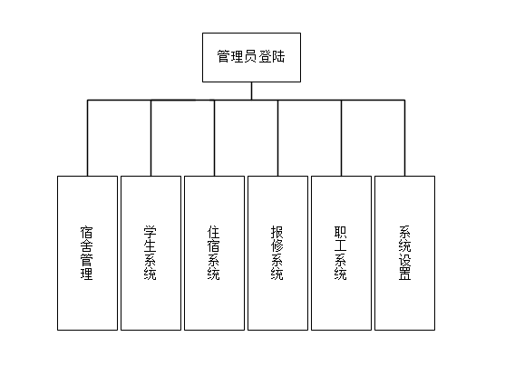

图1 界面功能图

子功能如下：

2、宿舍系统功能图如图2所示：

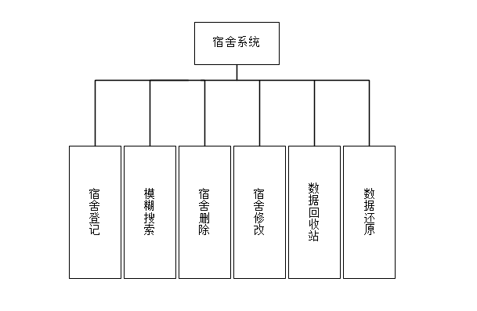

图2 宿舍系统功能图

学生管理系统功能同宿舍系统功能图。

3、入住系统功能图如图3所示：

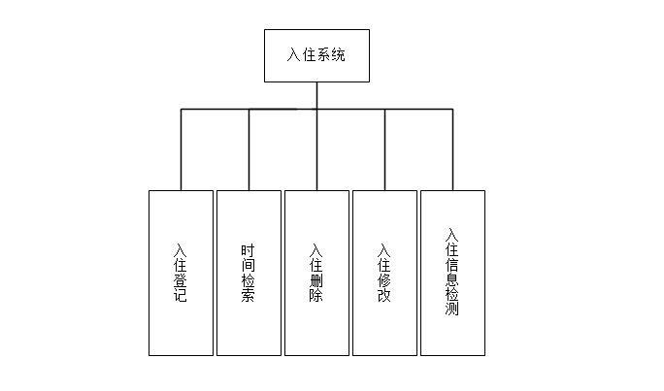

图3 入住系统功能图

4、报修系统功能图如图4所示：

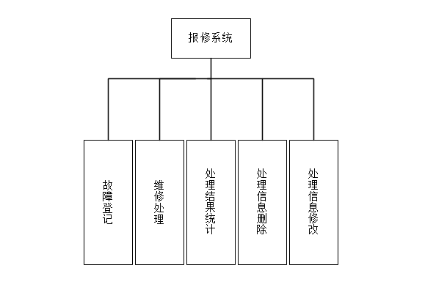

图4 报修系统功能图

5、系统设置功能图如图5所示：

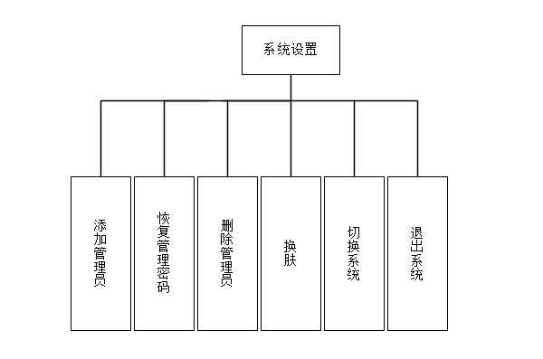

图5 系统设置功能图

**2.2.2数据库ER图**

1、主ER图如图6所示

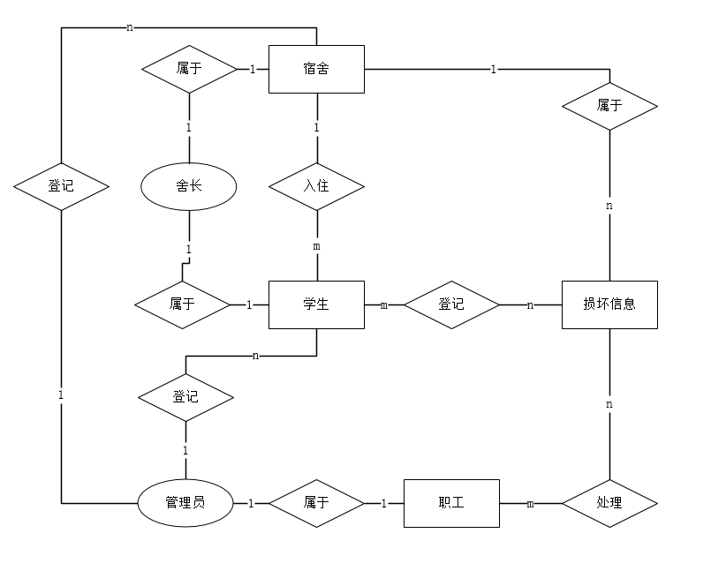

图6 主ER图

2、宿舍-ER图如图7所示

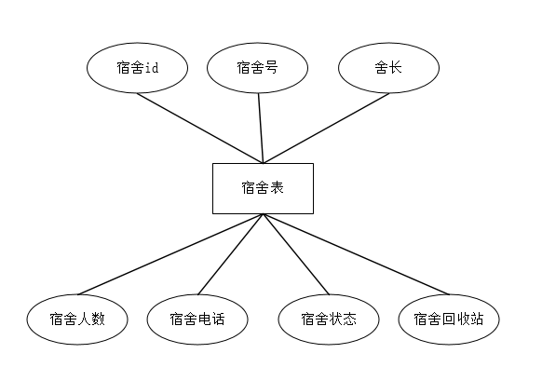

图7 宿舍-ER图

3、学生-ER图如图8所示

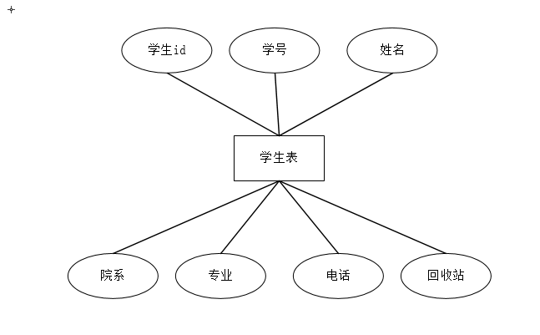

图8 学生-ER图

4、报修表-ER图如图9所示

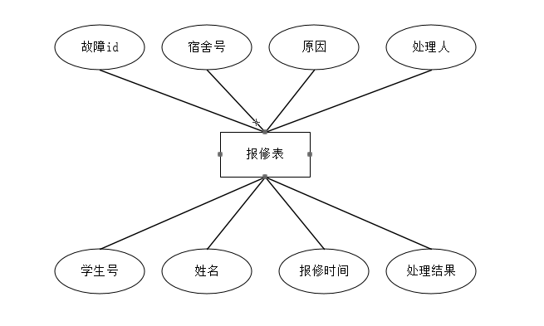

图9 报修表-ER图

5、入住表-ER图如图10所示

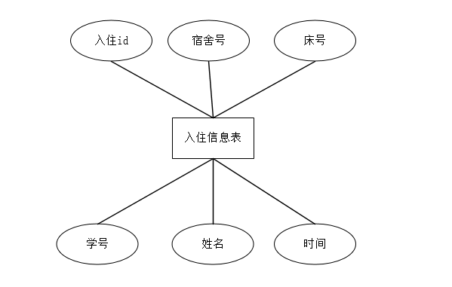

图10 入住表-ER图

6、职工表-ER图如图11所示

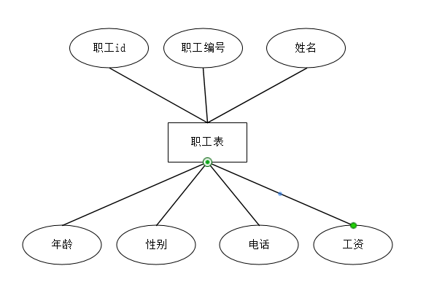

图11 职工表-ER图

7、管理员-ER图如图12所示

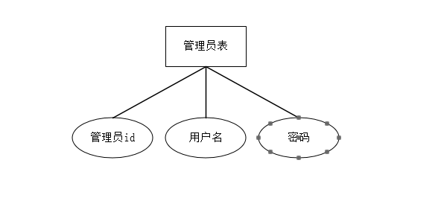

图12 管理员-ER图

1. **MYSQL数据库模块详细设计：**

**3.1：表设计：**

**1、Student（学生表）**

|  |  |  |  |  |
| --- | --- | --- | --- | --- |
| 字段名 | 含义 | 类型 | 长度 | 备注 |
| stu_id | 学生id | int | 11 | 主键 |
| stu_no | 学生编号 | varchar | 11 | 主键 |
| stu_name | 学生姓名 | varchar | 255 |  |
| stu_dep | 学生所在院系 | varchar | 255 |  |
| stu_class | 学生所在班级 | varchar | 255 |  |
| stu_tel | 学生电话 | varchar | 255 |  |
| stu_del | 删除标记 | smallint | 10 |  |

**2、Dormitory（宿舍表）**

|  |  |  |  |  |
| --- | --- | --- | --- | --- |
| 字段名 | 含义 | 类型 | 长度 | 备注 |
| dor_id | 宿舍id | int | 11 | 主键 |
| dor_no | 宿舍编号 | varchar | 255 | 主键 |
| dor_head | 宿舍舍长 | varchar | 255 | 外键 |
| dor_per | 宿舍人数 | smallint | 10 |  |
| dor_tel | 宿舍电话 | varchar | 255 |  |
| dor_state | 宿舍状态 | varchar | 255 |  |
| dor_del | 删除标记 | smallint | 10 |  |

**3、Orders（入住信息表）**

|  |  |  |  |  |
| --- | --- | --- | --- | --- |
| 字段名 | 含义 | 类型 | 长度 | 备注 |
| order_id | 入住编号 | int | 11 | 主键 |
| order_dor_no | 入住宿舍 | varchar | 255 | 外键 |
| order_bed | 入住床号 | varchar | 255 |  |
| order_stu_no | 入住学生学号 | varchar | 255 | 外键 |
| order_stu_name | 入住学生姓名 | varchar | 255 |  |
| order_time | 入住时间 | datetime | 0 |  |

**4、Workers（职工表）**

|  |  |  |  |  |
| --- | --- | --- | --- | --- |
| 字段名 | 含义 | 类型 | 长度 | 备注 |
| worker_id | 职工id | int | 11 | 主键 |
| worker_no | 职工编号 | varchar | 255 | 主键 |
| worker_name | 职工姓名 | varchar | 255 |  |
| worker_age | 职工年龄 | varchar | 255 |  |
| worker_sex | 职工性别 | varchar | 255 |  |
| worker_tel | 职工电话 | varchar | 255 |  |
| worker_wage | 职工工资 | varchar | 255 |  |

**5、Repairs（宿舍报修表）**

|  |  |  |  |  |
| --- | --- | --- | --- | --- |
| 字段名 | 含义 | 类型 | 长度 | 备注 |
| repair_id | 报修id | int | 11 | 主键 |
| repair_dor_no | 报修宿舍号 | varchar | 255 | 外键 |
| repair_reason | 报修原因 | varchar | 255 |  |
| repair_stu_no | 报修者学号 | varchar | 255 | 外键 |
| repair_stu_name | 报修者姓名 | varchar | 255 |  |
| repair_time | 报修时间 | datetime | 0 |  |
| repair_result | 报修结果 | varchar | 255 |  |
| repair_per | 维修人 | varchar | 255 | 外键 |

**6、Admin（管理员表）**

|  |  |  |  |  |
| --- | --- | --- | --- | --- |
| 字段名 | 含义 | 类型 | 长度 | 备注 |
| admin_id | 管理员id | int | 64 | 主键 |
| username | 登录名 | varchar | 255 | 外键 |
| pwd | 密码 | varchar | 255 |  |

**4、后台模块详细设计：**

**4.1：登录模块设计**

（1）为了避免他人恶意损坏本系统，在未通过密码验证的情况下不能进入本系统，当检测到以不正常方式进入系统时跳转到登录页面。

**4.2：学生系统模块设计：**

（1）学生登记：对于新使用本程序的管理员来说，这一步是必不可少的，在录入过程中，必须保证学生学号的唯一性。

（2）模糊搜索：让搜索更加人性化，只需输入要检索的大致内容即可检索，搜索结果除了显示精准搜索外还会显示相似结果供管理员参考。

（3）学生管理：集成了主要功能。显示数据库中的学生，方便快捷地添加，删除，搜索，修改学生信息，让数据简洁明了

（4）回收站：误删数据还原。当从学生表中删除数据后数据会进入到回收站中，回收站的内容可以还原到学生信息列表中，也可以彻底删除。

**4.3：宿舍系统模块设计：**

（1）宿舍登记：对于新使用本程序的管理员来说，这一步是必不可少的，在录入过程中，必须保证舍长和学生信息表中的信息一致，宿舍号的唯一性。

（2）模糊搜索：让搜索更加人性化，只需输入要检索的大致内容即可检索，搜索结果除了显示精准搜索外还会显示相似结果供管理员参考。

（3）宿舍管理：集成了主要功能。显示宿舍楼中的宿舍信息，方便快捷地添加，删除，搜索，修改宿舍信息，让数据简洁明了。

（4）回收站：误删数据还原。当从宿舍中删除数据后数据会进入到回收站中，回收站的内容可以还原到宿舍表中，也可以彻底删除。

**4.4：住宿系统模块设计：**

（1）入住登记：学生入住宿舍，在录入过程中，必须保证舍长和学生信息表中的信息一致，宿舍号的唯一性。

（2）时间检索：让搜索更加人性化，支持时间段的检测。并显示出相应的信息

（3）入住管理：集成了主要功能。显示宿舍楼中的宿舍信息，方便快捷地添加，删除，搜索，修改入住信息，让数据简洁明了。

**4.5：报修系统模块设计：**

（1）故障登记：在宿舍运营过程中难免产生故障，在登记故障过程中，必须保证舍长和学生信息表中的信息一致，宿舍号的唯一性，并且说明故障详情。

（2）报修管理：显示出待处理和已经处理的故障信息，对于待处理的信息需要职员去进行维修，维修完毕后更改报修状态为已处理，表示处理完毕

**4.6：职员系统模块设计：**

（1）职员登记：宿舍的事务需要聘用员工，详细内容包含职员编号，姓名，地址，电话以及工资等。

（2）职员管理：集成了主要功能。显示宿舍楼中的宿舍信息，方便快捷地添加，辞退职员，搜索，修改职员信息，让数据简洁明了。

**4.7：系统设置模块设计：**

（1）管理员登记：新添加的管理员必须为宿舍职工，否则不允许添加。

（2）密码还原：显示出待处理和已经处理的故障信息，对于待处理的信息需要职员去进行维修，维修完毕后更改报修状态为已处理，表示处理完毕

（2）删除管理员：删除已存在的管理员。

**5、功能模块核心代码：**（以宿舍系统为例）

**5.1添加宿舍：**

$query="insert into dormitory values('','$dor_no','$dor_head', '$dor_per','$dor_tel','$state','$dor_del')"; $result=mysql_query($query,$lnk).mysql_errno($query).mysql_error($query);

**5.2删除功能：**

$sql="update dormitory set dor_del=1 where dor_id={$dor_id}";

$result=mysql_query($sql,$lnk).mysql_errno($lnk).mysql_error($lnk);

**5.3模糊查询功能：**

$dor_no_head=$_POST["dor_no_head"];

$sql1="select * from dormitory where dor_no like '%{$_POST['dor_no_head']}%'or dor_head like '%{$_POST['dor_no_head']}%'";$query1=mysql_query($sql1);

**5.3修改功能：**

$sql="update dormitory set dor_no ='{$dor_no}',dor_head='{$dor_head}',dor_per='{$dor_per}',dor_tel='{$dor_tel}',dor_state='{$dor_state}' where dor_id={$dor_id}";

$result=mysql_query($sql,$lnk).mysql_errno($sql).mysql_error($sql);

**5.4回收站数据还原功能：**

$sql="update dormitory set dor_del =0 where dor_id={$dor_id}";

$result=mysql_query($sql,$lnk).mysql_errno($lnk).mysql_error($lnk);

**5.5回收站数据删除功能**

$sql="delete from dormitory where dor_id='$dor_id'";

$result=@mysql_query($sql,$lnk).mysql_errno($lnk).mysql_error($lnk);

**6、学生宿舍信息管理系统功能展示：**

**6.1系统登录如图13**

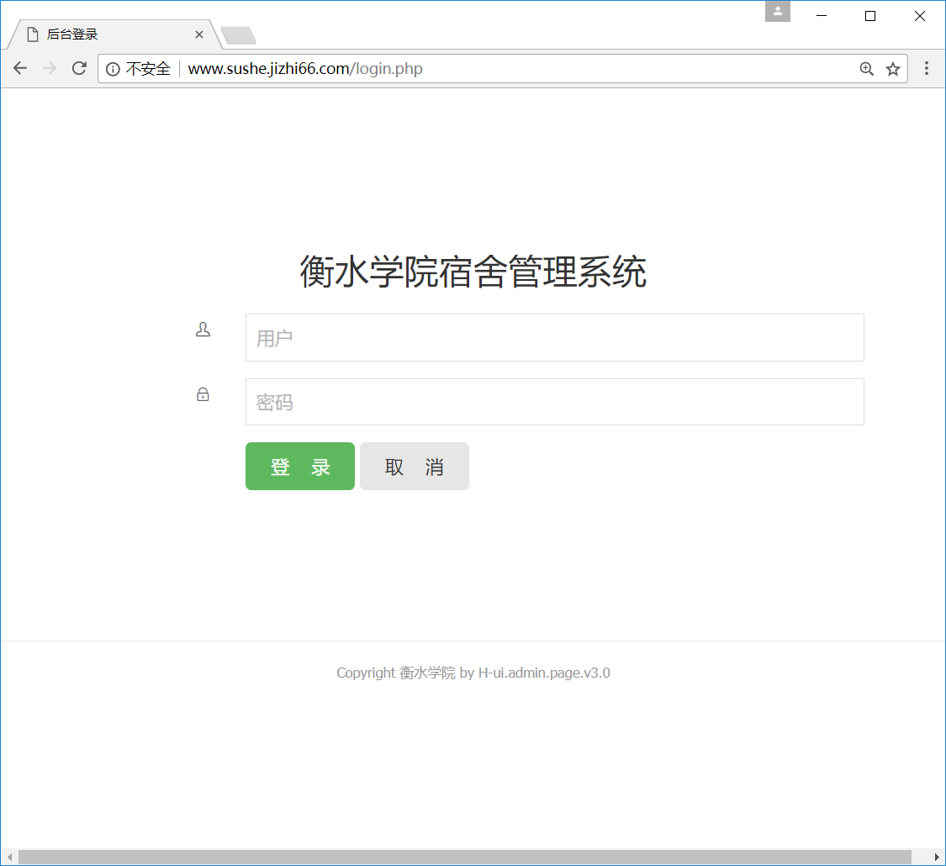

图13 系统登录界面

**6.2学生登记界面如图14**

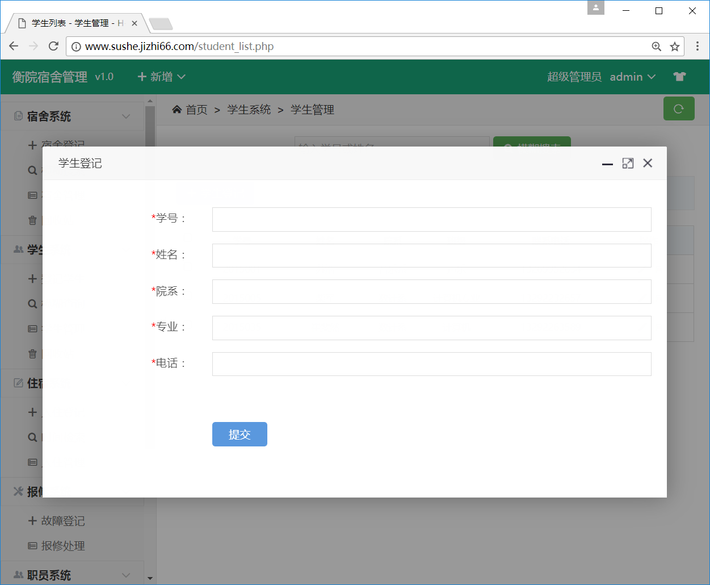

图14 学生登记界面

**6.3登记成功界面如图15**

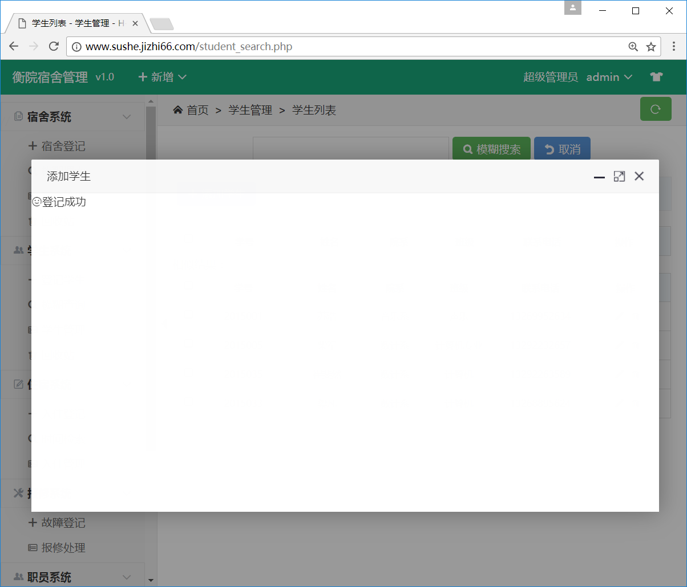

图15 登记成功界面

**6.4学生信息管理界面如图16**

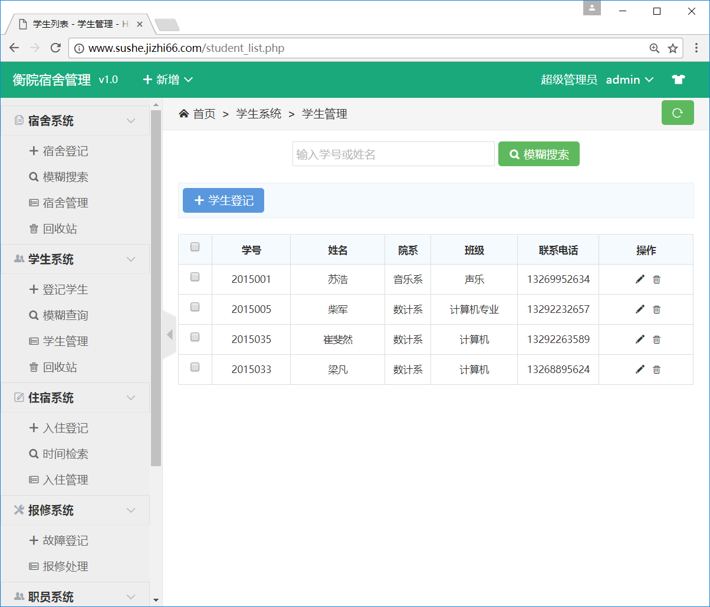

图16 学生信息管理界面

**6.5模糊搜索界面如图17**

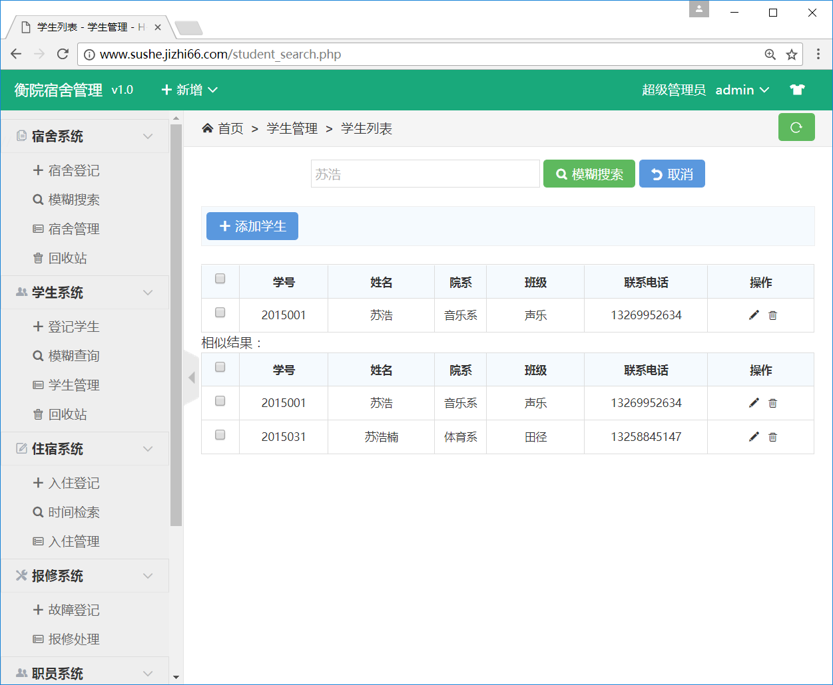

图17 模糊搜索页面

**6.6学生信息编辑界面如图18**

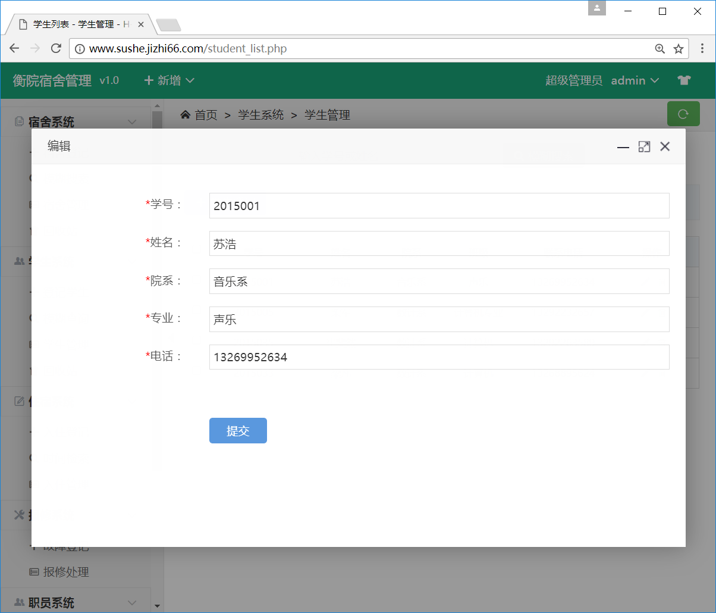

图18 学生信息编辑界面

**6.7学生信息删除界面如图19**

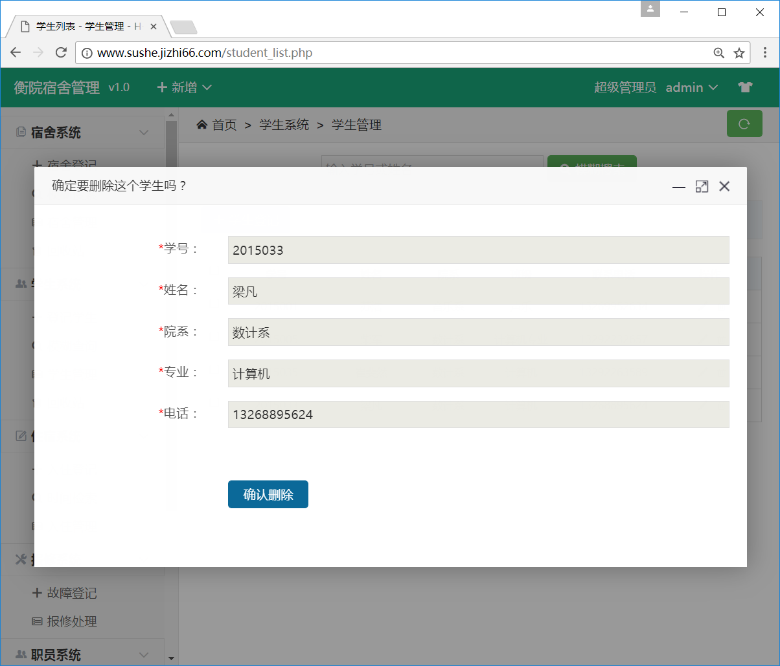

图19 学生信息删除界面

**6.8回收站功能界面如图20**

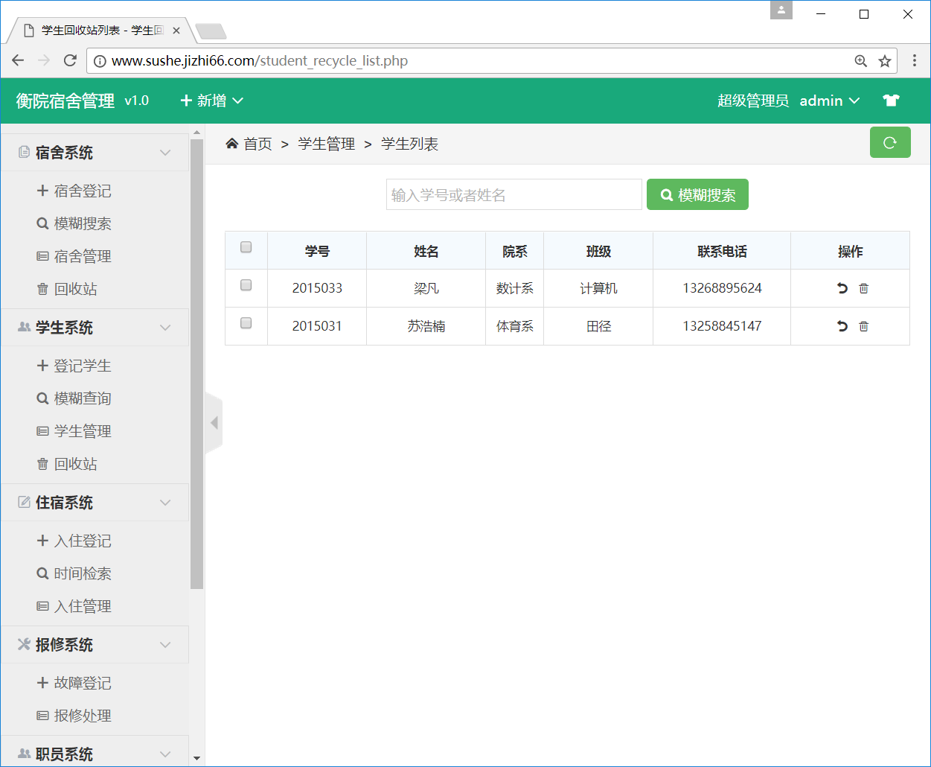

图20 回收站功能界面

**6.9回收站数据还原功能界面如图21**

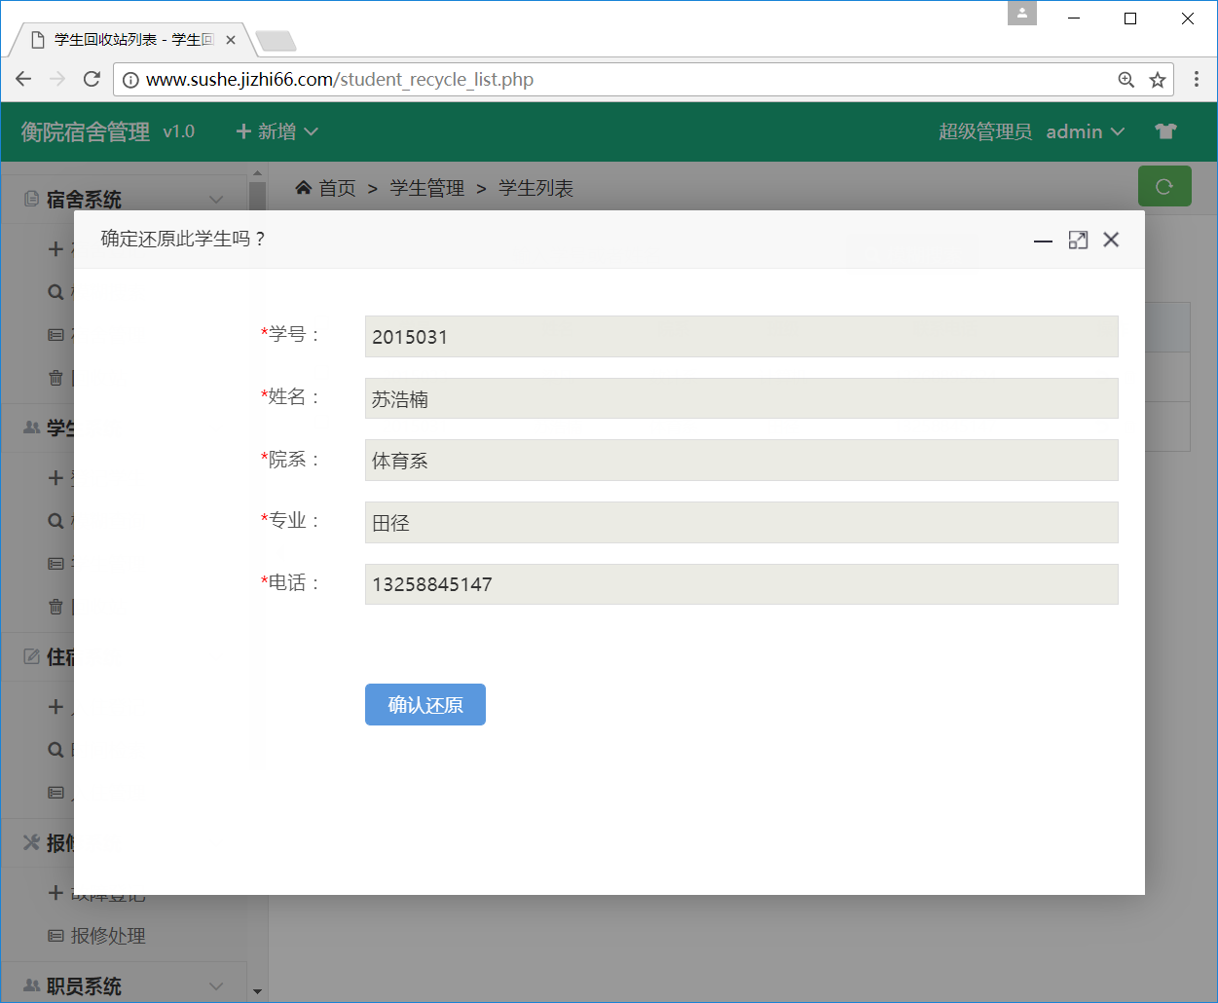

图21 回收站数据还原功能界面

**6、课程设计总结：**

两周的课程设计，我和同学们一起度过了这段忙碌而充实的时光。这次的课程设计深刻的反映出实践是检验真理的唯一标准这句话的真谛。课程设计是我们专业课程知识综合应用的实践训练，是我们迈向社会，从事职业工作前一个必不少的过程。“千里之行始于足下”，通过这次课程设计，我深深体会到这句千古名言的真正含义。

通过这次课程设计使我们都更加懂得并亲身体会到了理论与实际相结合的重要性，只有理论知识是远远不够的，只有把所学的理论知识与实践相结合起来，从实践中得出结论，才能真正为社会服务，从而提高自己的实际动手能力和独立思考的能力。在设计的过程中遇到很多问题，可以说是困难重重，并且在设计的过程中发现了自己的很多不足之处，发现自己对之前所学过的知识理解得不够深刻，掌握得不够牢固，有待加强。

这次的课程设计的主题是针对于学生宿舍管理系统的开发，首先老师先介绍了这次课程设计的主要内容和实施步骤，然后同学们进行分组并选出组长和集成组组员，各组进行分工安排、制定计划，组员明确各自的任务后，互相合作完成工作。在明确各自任务后，我们就开始了真正的系统开发。

在这次的实训中，我们通过自己动手查找资料，并自己设计程序，还上机运行验证我们的程序。虽然在上机调试过程中，我遇到了很多的困难，但通过自己不断的重新理解和修正，最终还是成功的完成了程序的设计。那种喜悦感难以用言语来表达，这让我感觉到学习也可以是快乐的。有许多知识，光靠老师上课所讲的和自己看书得到的，还远远不够，这次的实训课让我深刻的明白了这一点所以在以后的学习生活中，我要经常写程序并上机进行调试，不断从中学习新的知识。还有一点就是：不懂就问。也培养了我如何去把握一件事情，如何去做一件事情，又如何完成一件事情。在设计过程中，与同学分工设计，和同学们相互探讨，相互学习，相互监督。学会了合作，学会了运筹帷幄，学会了宽容，学会了理解，也学会了做人与处世。遇到难题实在解决不了的，问老师同学，和同学共同讨论，团作精神也是很重要的。

在这次设计过程中，体现出了自己设计开发系统的能力以及综合运用知识的能力，体会了学以致用、突出自己劳动成果的喜悦心情，从中发现自己平时学习的不足和薄弱环节，从而加以弥补。在今后的学习中，我们应该发现自己的不足然后虚心学习，更加完善自己，为今后步入社会参加工作打下足够的基础。

在这两周的课程设计中，我不仅检验了我所学习的知识，也培养了我如何去把握一件事情，如何去做一件事情，又如何完成一件事情。在设计过程中，与同学分工设计，和同学们相互探讨，相互学习，相互监督。学会了合作，学会了运筹帷幄，学会了宽容，学会了理解，也学会了做人与处世。课程设计是我们专业课程知识综合应用的实践训练，着是我们迈向社会，从事职业工作前一个必不少的过程．”千里之行始于足下”，通过这次课程设计，我深深体会到这句千古名言的真正含义．我今天认真的进行课程设计，学会脚踏实地迈开这一步，就是为明天能稳健地在社会大潮中奔跑打下坚实的基础．

**7、课程设计参考文献：**

[1] 胡菘.Dreamweaver完美网页设计[M].中国青年电子出版社,2010.5

[2] （澳）威利，（澳）汤姆森. PHP和MySQL Web开发 （原书第4版）[M].机械工业

[3] （美）赞德斯彻.深入PHP：面向对象、模式与实践(第3版)[M].人民邮电出版社,2011.7出版社,2009.4

[4] Patrick.Expert PHP and MySQL Galbraith [M]. WROX PR/PEER INFORMATION INC,2010.3

[5] 杨宇.PHP典型模块与项目实战大全[M].清华大学出版社,2012.1

[6] Michael kofler. MySQL 5权威指南[M]. 北京: 人民邮电出版社, 2006.

**答辩记录：**

**答辩小组教师：孙朝云、魏连秋、陈慧**

**提问与答辩记录如下**：

**1、你的学生系统回收站功能是如何实现的？**

当在学生列表中点击删除按钮后执行的是update语句，把学生表中的对应字段stu_del设置为1，做删除标记，在学生列表中不显示。在回收站功能下，只显示stu_del为1的信息，当执行还原功能时候把stu_del标记为0，实现从回收站中还原数据。当在回收站列表中执行delete语句时，把数据库中对应数据彻底删除。

1. **你的模糊搜索如何实现的？**

在输入数据点击搜索后把输入的数据提交给search.php，搜索页得到提交过来的数据后先进行select 语句进行精准查询，并把查询结果输出。然后后台吧输入的数据前后加%在数据库中近似匹配，最终输出结果。

1. **如何保证数据的准确性、唯一性？**

在宿舍、学生以及职工表中，他们的标号是唯一的，在登记宿舍时候宿舍的舍长信息是学生编号的外键，如果输入的舍长信息不在学生表中会提示登记失败并显示相应错误信息。在入住信息表中，为了确保宿舍床号不冲突，我把入住信息的宿舍号，床号设为宿舍表中宿舍号的外键，把学生学号设为学生表中学号的外键，只有满足这些条件才可以成功插入数据。保证数据的精准性。